INDICAÇÃO N.º ____/2025

Na forma que determina o Regimento Interno desta Casa Legislativa, o Vereador que a esta subscreve SOLICITA, a instalação de posto de atendimento do SINE (Sistema Nacional de Emprego) no Bairro Califórnia na cidade de Barra do Piraí - RJ.

Barra do Piraí, 17 de janeiro de 2025

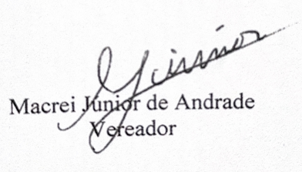

Justificativa
Considerando que o SINE tem importante função na oferta de vagas de emprego em todo país, ter um posto no bairro Califórnia auxiliaria os moradores em busca de emprego a conseguirem vagas com mais facilidade e auxiliaria também os jovens que ainda não possuem carteira de trabalho a obtê-la, alcançando assim independência financeira.

